Documentação Técnica do Projeto

Garçom Online

Elaborado por:
João Miguel Gehlen da Silva
joaogehlen91@gmail.com

Versão 0.7
Sumário

1. O Projeto …........................................................................................................ 2
2. Tecnologias ….................................................................................................... 2
3. Ferramentas ….................................................................................................. 3
4. Caso de Uso ….................................................................................................. 3
5. Diagrama de Classes .......................................................................................... 4
5. Requisitos ….….................................................................................................. 5
6. Protótipo das Telas............................................................................................. 6
7. Repositórios........................................................................................................ 10

1. O Projeto
O objetivo do sistema é automatizar o atendimento em bares e restaurantes de forma em que o cliente consiga fazer o seu pedido sem esperar um garçom chegar na sua mesa, através de um celular/tablet disponível na mesa do restaurante, como se fosse um cardápio eletrônico. Com isso o cliente fará seu pedido mais rápido e também pode olhar e analisar o cardápio com mais calma, já que não vai ter um garçom esperando pelo pedido, dessa forma ajudando também os atendentes do estabelecimento.

2. Tecnologias
O sistema funciona todo em cima de uma aplicação WEB, construída fazendo uso das seguintes tecnologias:
MySQL: Sistema de banco de dados bastante conhecido para aplicações WEB, para mais informações sobre o MySQL, acesse: www.mysql.com
HTML, CSS e JavaScript: Usado para desenvolver a parte visual do site e funcionalidades que são executadas no browser do cliente. Utilizaremos a versão 5 do HTML e a versão 3 do CSS. Para mais informações pode acessar os links: www.w3schools.com/html (HTML); www.w3schools.com/css (CSS); www.w3schools.com/js (JavaScript).
PHP: Usado para fazer a comunicação entre a parte gráfica(HTML e CSS) com o banco de dados(MySQL) e onde será feita a maioria do controle do sistema. Usando a versão 5.5. Para mais informações, acesse: www.php.net
Para gerenciar o projeto e controlar o desenvolvimento, contamos com as seguintes tecnologias:
Trello: Para controlar as tarefas a fazer, feitas e que estão em desenvolvimento, agilizando também a comunicação da equipe. trello.com
Git: Para controlar o versionamento do sistema, usamos o git que é uma ótima ferramenta, que também conta com um site(GitHub: github.com/about) para facilitar a visualização e controle.

3. Ferramentas
SublimeText – versão 3
Xampp – versão 5.6.8

4. Casos de Uso
Diagrama geral de casos de uso:
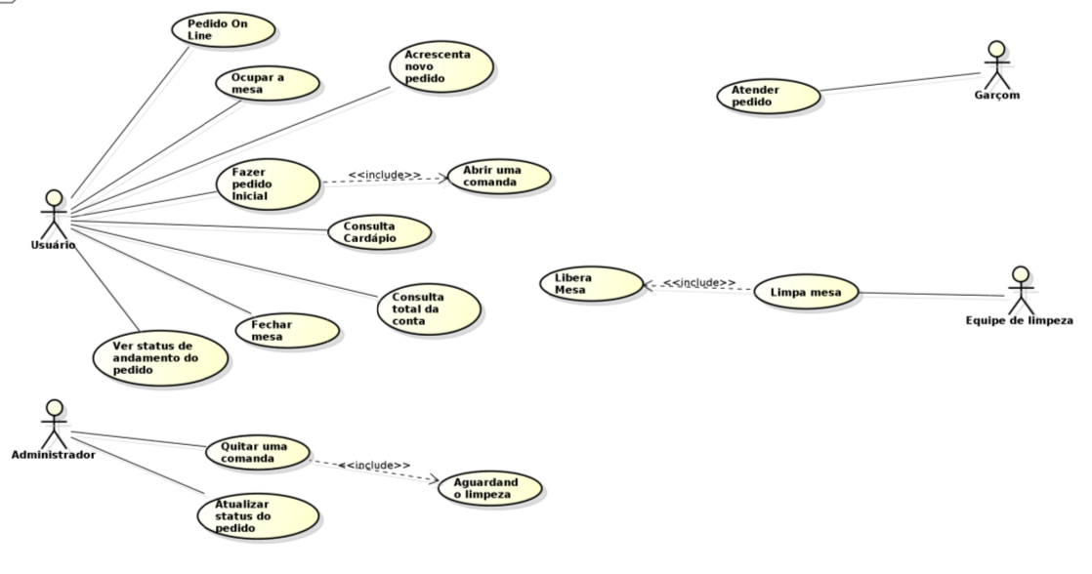
Documentações de um caso de uso(Realizar um pedido):
Nome do caso de Uso: | Realizar um pedido
Ator Principal: | Cliente
Atores Secundários:
Resumo: | Esse Caso de uso descreve as etapas percorridas por um cliente para ele realizar um pedido.
Pré-condição: | 1. Estar no estabelecimento e com um dos equipamentos com o sistema de pedidos. Ou,  2. É necessário que o cliente já tenha realizado o cadastro, e possua “crédito” no sistema para realizar o pedido.
Pós-condição: | 1. Se estiver no estabelecimento, então Efetuar o pagamento do pedido.  Ou,  2. Retirar o produto feito no pedido online.
Fluxo Principal:
Ações do Autor | Ações do Sistema
1. Iniciar o sistema
 | 2. Consultar os produtos cadastradas.
 | 3. Listar os produtos.
4. Escolher um produto
 | 5. Adicionar o pedido à lista de pedidos

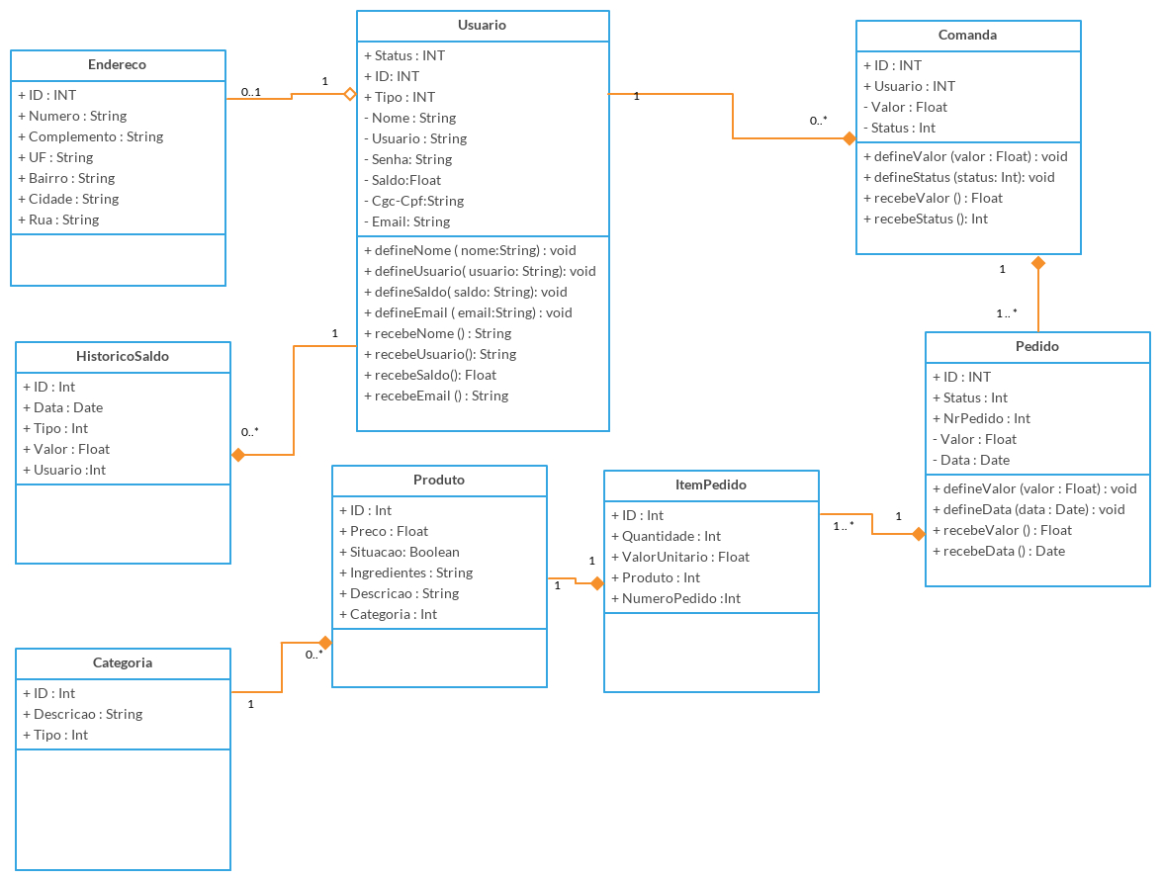
5. Diagrama de Classe
6. Requisitos

Requisito | Descrição | Prioridade
RF01 | Deve haver um cadastro de usuários (clientes, mesas e administradores) com no mínimo um nome, usuário e senha. Somente um usuário do tipo administrador pode adicionar outros administradores e mesas, os demais cadastros serão todos do tipo cliente.  Quando o usuário for do tipo mesa ele deverá ter também um status(Livre, Ocupado e Aguardando limpeza).  Para usuários do tipo cliente, dados como CPF/CNPJ, e-mail e endereço devem ser informados. | Alta
RF02 | Deve haver uma implantação de saldo para o usuário do tipo cliente. Quando o cliente compra créditos no estabelecimento para gastar online, um administrador deve lançar esse crédito para este cliente. Deve haver um local onde o administrador selecione o cliente e indique o preço a ser lançado. Esse processo gera um registro no histórico de saldo do cliente. | Alta
RF03 | Deve haver um cadastro de produtos, onde o administrador, e somente ele, possa dizer o nome do produto, o preço, os ingredientes, a subcategoria e se este produto estará ativo ou não. | Alta
RF04 | Cadastro de subcategoria do produto. Esta deve conter uma descrição e uma categoria (doces, salgados e bebidas). | Alta
RF05 | O sistema deverá dispor uma lista dos produtos ativos cadastrados para que o cliente inclua-os no seu pedido. Após escolher o cliente finaliza o pedido que é enviado para o preparo, adicionado na fila de pedidos e adicionado na comanda deste cliente.  O cliente só pode criar pedidos se tiver saldo o suficiente para pagá-los. | Alta
RF06 | Sempre que um pedido for criado ele deve ser vinculado a uma comanda. Se nenhuma comanda ativa existe para o cliente, uma nova deve ser criada. Se já existe o pedido pode ser vinculado a comanda atual. O cliente pode fazer vários pedidos com a mesma comanda.  O pedido deverá conter os status “aberto”, “fechado” e “fechado para pedido”.  Se o pedido está sendo feito de um usuário do tipo mesa a comanda é aberta quando pedidos são inseridos, e fechada quando a comanda é paga. Porém ficará “fechada para pedido” entre o tempo do fechamento da comanda até seu pagamento.  Comandas criadas por usuários do tipo cliente só terão um pedido. Após inserido o pedido a comanda fica com status “fechada para pedido” até que seja efetuado o pagamento e a comanda seja fechada.  Pedidos só podem ser adicionados em comandas com status igual a “aberto”. | Alta
RF07 | Após solicitado o fechamento da comanda, a conta do cliente é gerada com o total dos pedidos. Após pagar a conta a comanda é fechada. | Alta
RF08 | Deve existir uma fila de pedidos onde o cliente possa visualizar o andamento do seu pedido. Sempre que um pedido novo é adicionado ele entra no final da fila. Nesta fila devem ser mostrados o número do pedido, a mesa, o status e o tempo estimado. O status deverá conter as opções, “aguardando”, “em preparo”, “sendo entregue”, “finalizado” e “cancelado”.  Pedidos finalizados não aparecem nessa lista.
RF09 | O sistema deve dispor um local para consulta da comanda atual. Neste local serão listados todos os pedidos da comanda atual com seus respectivos produtos(quantidades e preços).  Neste local é possível pedir o fechamento da comanda e o cancelamento de algum pedido.  Pedidos só podem ser cancelados se estiverem com status “aguardando”.
RF10 | O sistema deve mostrar as mesas disponíveis no local, para que os clientes saibam se terão uma mesa no estabelecimento. Para isso devem ser mostrados todos os usuários do tipo mesa, e seu status indicará se estão disponíveis ou não.  Quando a atendimento inicia, a mesa é ocupada.  Quando o pagamento é efetuado a mesa passa para aguardando limpeza.  Após ser higienizada a mesa volta para livre.

7. Protótipo de telas
Login Recuperação de Senha
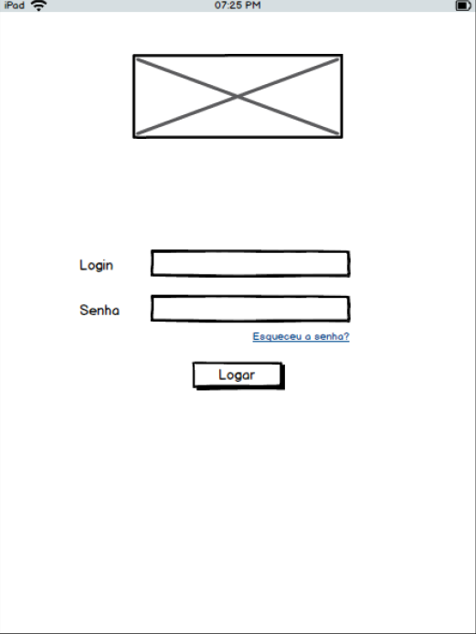
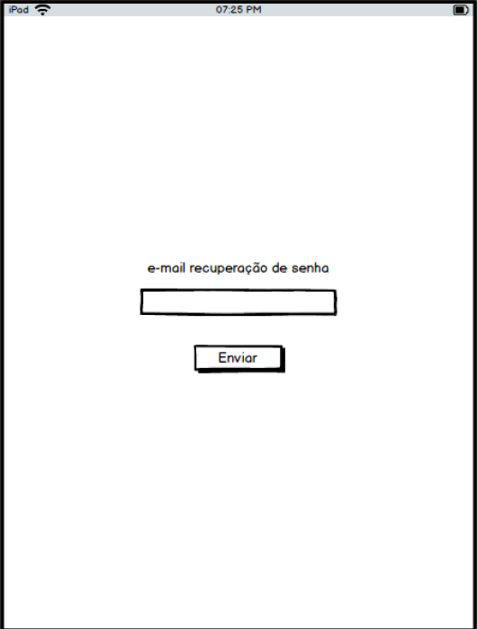

Tela Inicial Cardápio
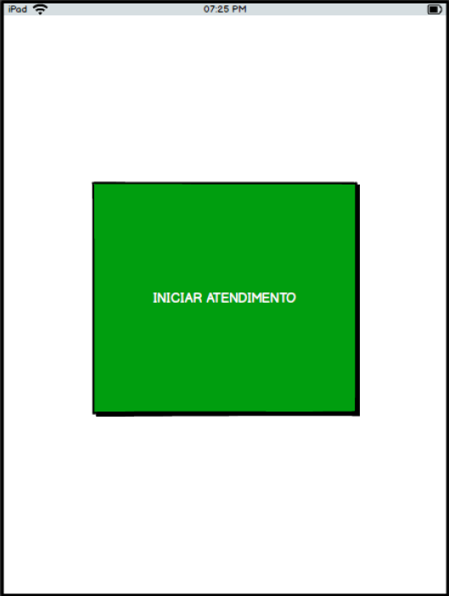
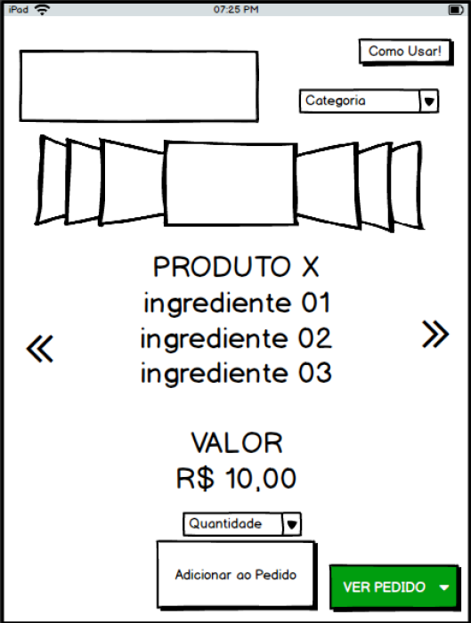

Pedido Tela Administrador
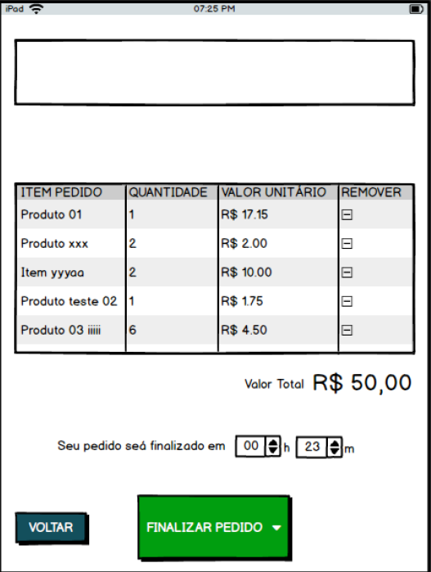
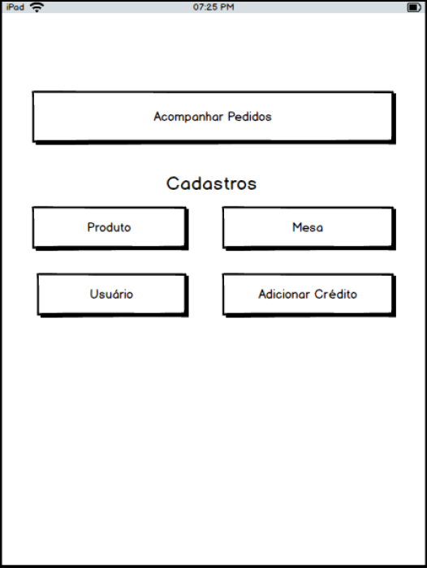

Cadastro de Cliente Cadastro de Mesa
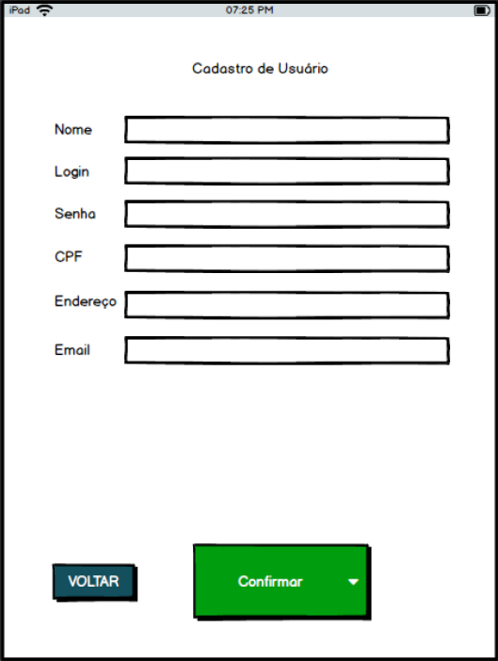
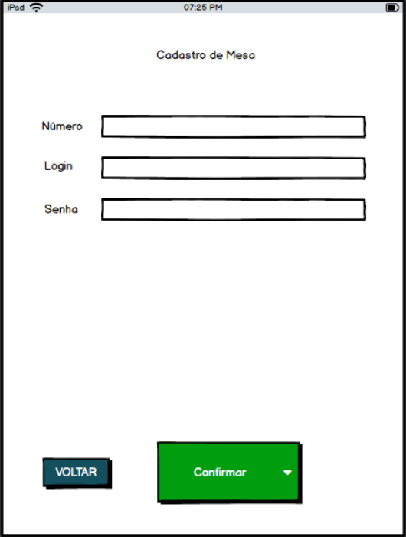

Inserção de Créditos Acompanhamento Pedido ADM
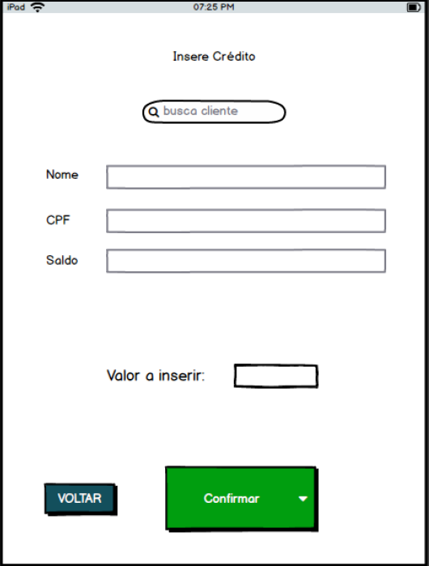
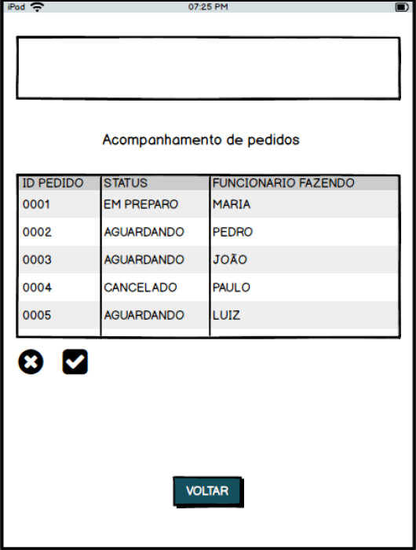

Cadastro de Produto Tela Clientes
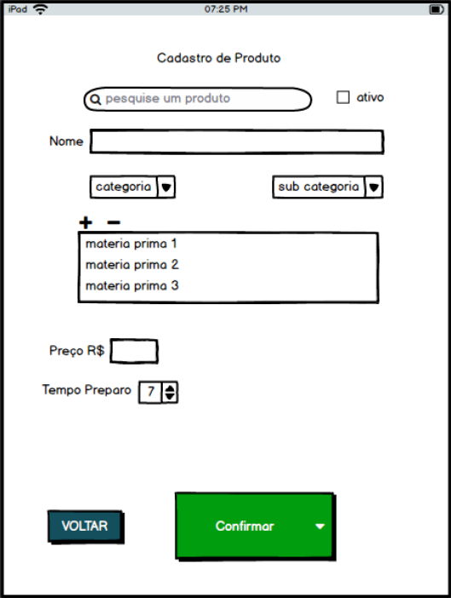
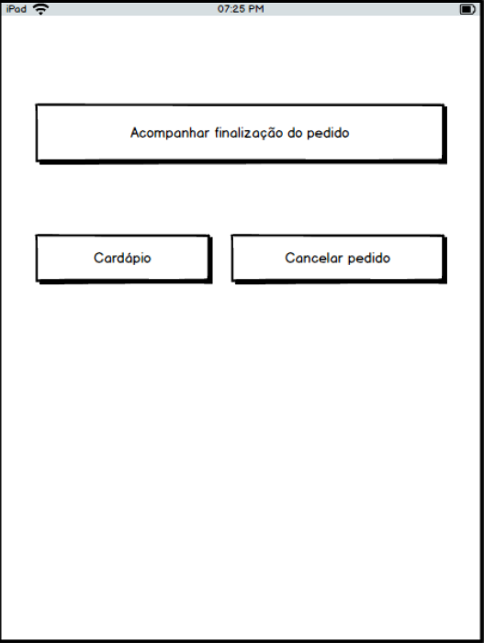

Acompanhar pedido Cliente Gerenciados de Mesas
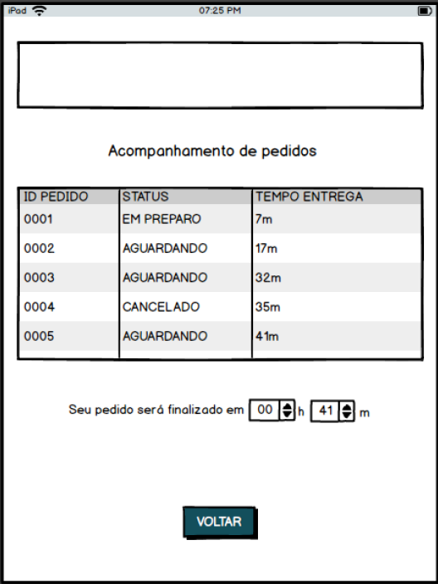
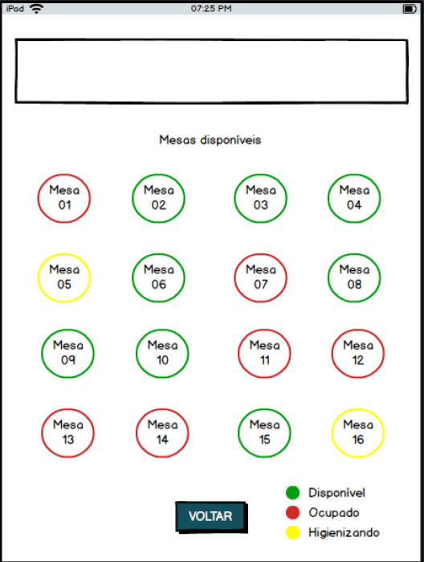

8. Repositórios
Código Fonte: https://github.com/zanuzzorz/trabalhoEngII
Tarefas: https://trello.com/b/4NZcPCwZ/trabalho-es-ii

